**Załącznik nr 18 Obowiązki informacyjne Beneficjenta**

1. **Jakie są Twoje obowiązki informacyjne jako beneficjenta?**

Aby poinformować opinię publiczną (w tym odbiorców rezultatów projektu) oraz osoby i podmioty uczestniczące w projekcie o uzyskanym dofinansowaniu musisz:

1. **oznaczać znakiem Unii Europejskiej i znakiem Funduszy Europejskich oraz znakiem Urzędu Marszałkowskiego Województwa Pomorskiego:**
2. **wszystkie działania informacyjne i promocyjne dotyczące projektu** (jeśli takie działania będziesz prowadzić), np. ulotki, broszury, publikacje, notatki prasowe, strony internetowe, newslettery, mailing, materiały filmowe, materiały promocyjne, konferencje, spotkania,
3. **wszystkie dokumenty związane z realizacją projektu, które podajesz do wiadomości publicznej**, np. dokumentację przetargową, ogłoszenia, analizy, raporty, wzory umów, wzory wniosków,
4. **dokumenty i materiały dla osób i podmiotów uczestniczących w projekcie**, np. zaświadczenia, certyfikaty, zaproszenia, materiały informacyjne, programy szkoleń i warsztatów, listy obecności, prezentacje multimedialne, kierowaną do nich korespondencję, umowy,
5. **umieścić plakat lub tablicę (informacyjną i/lub pamiątkową)** w miejscu realizacji projektu;
6. **umieścić opis projektu na stronie internetowej** (jeśli masz stronę internetową);
7. **przekazywać osobom i podmiotom uczestniczącym w projekcie informację, że projekt uzyskał dofinansowanie**, np. w formie odpowiedniego oznakowania konferencji, warsztatów, szkoleń, wystaw, targów; dodatkowo możesz przekazywać informację w innej formie, np. słownej.

Musisz też dokumentować działania informacyjne i promocyjne prowadzone w ramach projektu.

1. **Jak oznaczyć dokumenty i działania informacyjno-promocyjne w ramach projektu?**

Jako beneficjent musisz oznaczać swoje działania informacyjne i promocyjne, dokumenty związane z realizacją projektu, które podajesz do wiadomości publicznej lub przeznaczyłeś dla uczestników projektów. Musisz także oznaczać miejsce realizacji projektu.

Każdy wymieniony wyżej element musi zawierać następujące znaki:

|  |  |  |
| --- | --- | --- |
| **Znak Funduszy Europejskich (FE)**  złożony z symbolu graficznego, nazwy Fundusze Europejskie oraz nazwy programu, z którego korzystasz. | **Znak Urzędu Marszałkowskiego Województwa Pomorskiego**  złożony z symbolu graficznego i nazwy Urząd Marszałkowski Województwa Pomorskiego. | **Znak Unii Europejskiej (UE)**  złożony z flagi UE, napisu Unia Europejska i nazwy funduszu, który współfinansuje Twój projekt. |
| Przykładowe zestawienie znaków:  **zestawienie efs poziom** | | |

Wzory z właściwymi oznaczeniami dla RPO WP 2014-2020 są dostępne na stronie internetowej [www.rpo.pomorskie.eu](http://www.rpo.pomorskie.eu) . Znajdziesz tam także gotowe wzory dla plakatów i tablic, z których powinieneś skorzystać. Zwróć uwagę, że znak Urzędu Marszałkowskiego Województwa Pomorskiego musi być stosowany zgodnie ze wzorami wskazanymi na stronie [www.rpo.pomorskie.eu](http://www.rpo.pomorskie.eu) .

Nie ma obowiązku zamieszczania dodatkowej informacji słownej o programie, w ramach którego realizowany jest projekt oraz o funduszu współfinansującym projekt. Zestaw znaków zawiera wszystkie niezbędne informacje.

W przypadku reklamy dostępnej w formie dźwiękowej bez elementów graficznych (np. spoty/audycje radiowe) na końcu tej reklamy powinien znaleźć się komunikat słowny.

1. **Jak oznaczać miejsce projektu?**

Twoje obowiązki związane z oznaczaniem miejsca realizacji projektu zależą od rodzaju projektu oraz wysokości dofinansowania Twojego projektu. Beneficjenci (za wyjątkiem tych, którzy muszą stosować tablice informacyjne i/lub pamiątkowe) są zobowiązani do umieszczenia w widocznym miejscu co najmniej jednego plakatu identyfikującego projekt.

Sprawdź, co musisz zrobić:

|  |  |
| --- | --- |
| **Kto?** | **Co?** |
| Jeśli realizujesz projekt współfinasowany z **Europejskiego Funduszu Rozwoju Regionalnego lub Funduszu Spójności**, który w ramach programu uzyskał **dofinansowanie na kwotę powyżej 500 tys. euro i który dotyczy:**   1. **działań w zakresie infrastruktury**   lub   1. **prac budowlanych.** | Tablica informacyjna  (w trakcie realizacji projektu) |
| Jeśli zakończyłeś realizację projektu **dofinasowanego** na kwotę powyżej **500 tys. euro, który polegał na:**   1. **działaniach w zakresie infrastruktury**   lub   1. **pracach budowlanych**   lub   1. **zakupie środków trwałych.** | Tablica pamiątkowa  (po zakończeniu realizacji projektu) |
| Jeśli **nie jesteś zobowiązany do**:   1. **umieszczania tablicy informacyjnej**   lub   1. **umieszczania tablicy pamiątkowej.** | Plakat  (w trakcie realizacji projektu) |

Jeśli uzyskałeś dofinansowanie poniżej 500 tys. euro możesz umieścić tablicę informacyjną i pamiątkową przy swoim projekcie, ale nie jest to obowiązkowe.

* 1. **Jakie informacje powinieneś umieścić na tablicy informacyjnej i pamiątkowej?**

Tablica musi zawierać:

* nazwę beneficjenta,
* tytuł projektu,
* cel projektu,
* zestaw logo – znaki FE i UE oraz znak Urzędu Marszałkowskiego Województwa Pomorskiego
* adres portalu [www.mapadotacji.gov.pl](http://www.mapadotacji.gov.pl) .

Przygotowaliśmy wzór tablicy, który należy wykorzystać przy wypełnianiu obowiązków informacyjnych:

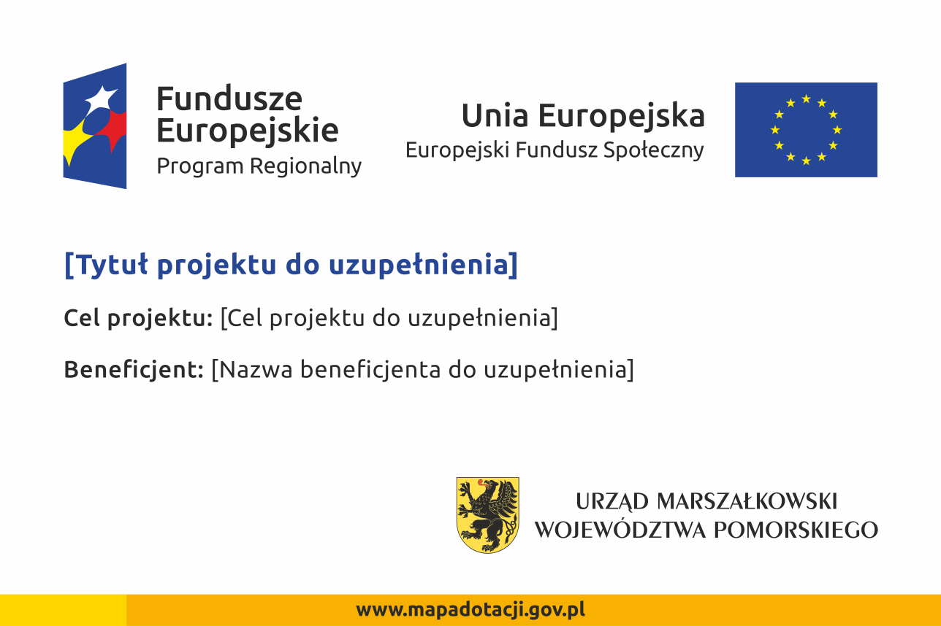

Wzór tablicy znajdziesz w internecie na stronie: [www.funduszeeuropejskie.gov.pl/promocja](http://www.funduszeeuropejskie.gov.pl/promocja) i na stronie programu: [www.rpo.pomorskie.eu](http://www.rpo.pomorskie.eu) .

Tablica informacyjna i pamiątkowa nie mogą zawierać innych informacji i elementów graficznych.

* 1. **Jak duża musi być tablica informacyjna?**

Wielkość tablicy powinna zależeć od charakteru projektu i lokalizacji tablicy. Minimalny rozmiar to **80x120 cm (wymiary europalety)**.

Zwróć uwagę, aby znaki i informacje były czytelne. Jeżeli tablica jest położona w znacznej odległości od miejsca, gdzie mogą znajdować się odbiorcy, to powierzchnia tablicy powinna być odpowiednio większa, tak aby wszyscy mogli łatwo zapoznać się z jej treścią.

W przypadku projektów związanych ze znacznymi inwestycjami infrastrukturalnymi i pracami budowlanymi rekomendujemy, aby powierzchnia tablicy informacyjnej nie była mniejsza niż **6 m2**,np. infrastruktura kolejowa, drogowa.

* 1. **Kiedy musisz umieścić tablicę informacyjną i na jak długo?**

Tablicę informacyjną musisz umieścić w momencie faktycznego rozpoczęcia robót budowlanych lub infrastrukturalnych. Jeśli Twój projekt rozpoczął się przed uzyskaniem dofinansowania, tablica powinna stanąć bezpośrednio po podpisaniu umowy lub decyzji o dofinansowaniu (nie później niż dwa miesiące od tej daty).

Tablica informacyjna powinna być wyeksponowana przez okres trwania prac aż do zakończenia projektu. Twoim obowiązkiem jest dbanie o jej stan techniczny i o to, aby informacja była cały czas wyraźnie widoczna. Uszkodzoną lub nieczytelną tablicę musisz wymienić lub odnowić.

Jeśli dobierzesz odpowiednio trwałe materiały, tablica informacyjna może następnie służyć Ci jako tablica pamiątkowa.

* 1. **Gdzie powinieneś umieścić tablicę informacyjną?**

Tablicę informacyjną powinieneś umieścić w miejscu realizacji Twojego projektu – tam, gdzie prowadzone są prace budowlane lub infrastrukturalne. Wybierz miejsce dobrze widoczne i ogólnie dostępne, gdzie największa liczba osób będzie miała możliwość zapoznać się z treścią tablicy. Jeśli lokalizacja projektu uniemożliwia swobodne zapoznanie się z treścią tablicy, można ją umieścić w siedzibie beneficjenta lub w innym miejscu zapewniającym możliwość zapoznania się z jej treścią.

Jeśli prowadzisz prace w kilku lokalizacjach, należy ustawić kilka tablic w kluczowych dla projektu miejscach.   
W przypadku inwestycji liniowych (takich jak np. drogi, koleje, ścieżki rowerowe etc.) powinieneś przewidzieć ustawienie przynajmniej dwóch tablic informacyjnych na odcinku początkowym i końcowym. Tablic może być więcej w zależności od potrzeb.

Zadbaj o to, aby tablice nie zakłócały ładu przestrzennego, a ich wielkość, lokalizacja i wygląd były zgodne   
z lokalnymi regulacjami lub zasadami dotyczącymi estetyki przestrzeni publicznej i miast oraz zasadami ochrony przyrody. Zadbaj, by były one dopasowane do charakteru otoczenia.

Jeśli masz wątpliwości, rekomendujemy, abyś ustalił, jak rozmieścić tablice z instytucją przyznającą dofinansowanie.

* 1. **Jak duża musi być tablica pamiątkowa?**

Tablice pamiątkowe mogą być albo **dużego formatu**, albo mieć formę **mniejszych tabliczek**.

Wybór właściwej wielkości tablicy powinieneś uzależnić od rodzaju projektu, jego lokalizacji oraz planowanego miejsca ekspozycji tablicy. Niezależnie od rozmiaru zwróć uwagę na to, by znaki i informacje były czytelne   
i wyraźnie widoczne.

**Tablice pamiątkowe dużego formatu** są właściwym sposobem oznaczenia przede wszystkim inwestycji infrastrukturalnych i budowlanych. Minimalny rozmiar wynosi 80x120 cm (wymiary europalety). Podobnie jak w przypadku tablic informacyjnych, jeżeli tablica pamiątkowa jest położona w znacznej odległości od miejsca, gdzie mogą znajdować się odbiorcy, to powinna być odpowiednio większa, aby odbiorcy mogli odczytać informacje. W przypadku projektów związanych ze znacznymi inwestycjami infrastrukturalnymi i pracami budowlanymi, rekomendujemy, aby powierzchnia tablicy pamiątkowej nie była mniejsza niż **6 m2**.

**Mniejsze tabliczki pamiątkowe** możesz wykorzystać tam, gdzie szczególnie istotne znaczenie ma dbałość  
o estetykę i poszanowanie dla kontekstu przyrodniczego, kulturowego lub społecznego. Na przykład małe tabliczki mogą posłużyć dla oznaczenia realizacji projektów np. wewnątrz pomieszczeń, w pobliżu obiektów zabytkowych. Rekomendowany minimalny rozmiar tablicy pamiątkowej to format **A3**. Rozmiar tablicy nie może być jednak mniejszy niż format **A4**.

* 1. **Kiedy powinieneś umieścić tablicę pamiątkową i na jak długo?**

Tablicę pamiątkową musisz umieścić po zakończeniu projektu – nie później niż 3 miesiące po tym fakcie.

Tablica pamiątkowa musi być wyeksponowana minimum przez cały okres trwałości projektu. W związku z tym musi być wykonana z trwałych materiałów, a zawarte na niej informacje muszą być czytelne nawet po kilku latach. Twoim obowiązkiem jest dbanie o jej stan techniczny i o to, aby informacja była cały czas wyraźnie widoczna. Uszkodzoną lub nieczytelną tablicę musisz wymienić lub odnowić.

* 1. **Gdzie powinieneś umieścić tablicę pamiątkową?**

Tablicę informacyjną możesz przekształcić w tablicę pamiątkową, o ile została wykonana z wystarczająco trwałych materiałów. Wtedy jej lokalizacja nie zmieni się.

Jeśli tablice pamiątkowe dużych rozmiarów są stawiane na nowo, zasady lokalizacji są takie same, jak dla tablic informacyjnych. Powinieneś ją umieścić w miejscu realizacji Twojego projektu – tam, gdzie widoczne są efekty zrealizowanego przedsięwzięcia. Wybierz miejsce dobrze widoczne i ogólnie dostępne, gdzie największa liczba osób będzie mogła zapoznać się z treścią tablicy.

Jeśli projekt miał kilka lokalizacji, ustaw kilka tablic w kluczowych dla niego miejscach. W przypadku inwestycji liniowych (takich jak np. drogi, koleje, ścieżki rowerowe etc.) powinieneś przewidzieć ustawienie przynajmniej dwóch tablic pamiątkowych na odcinku początkowym i końcowym. Tablic może być więcej w zależności od potrzeb.

Tablicę pamiątkową małych rozmiarów powinieneś umieścić w miejscu widocznym i ogólnie dostępnym. Mogą być to np. wejścia do budynków.

Zadbaj o to, aby tablice nie zakłócały ładu przestrzennego, a ich wielkość, lokalizacja i wygląd były zgodne   
z lokalnymi regulacjami lub zasadami dotyczącymi estetki przestrzeni publicznej i miast oraz zasadami ochrony przyrody. Zadbaj, by były one dopasowane do charakteru otoczenia.

Jeśli masz wątpliwości, rekomendujemy, abyś ustalił, jak rozmieścić tablice z instytucją przyznającą dofinansowanie.

* 1. **Jak duży musi być plakat i z jakich materiałów możesz go wykonać?**

Plakatem może być wydrukowany arkusz papieru o minimalnym rozmiarze A3 (arkusz o wymiarach 297×420 mm). Może być też wykonany z innego, trwalszego tworzywa, np. z plastiku. Pod warunkiem zachowania minimalnego obowiązkowego rozmiaru może mieć formę plansz informacyjnych, stojaków reklamowych itp.

Pomyśl o tym, by odpowiednio zabezpieczyć plakat tak, by przez cały czas ekspozycji wyglądał estetycznie. Twoim obowiązkiem jest dbanie o to, aby informacja była cały czas wyraźnie widoczna. Uszkodzony lub nieczytelny plakat musisz wymienić.

* 1. **Jakie informacje musisz umieścić na plakacie?**

Plakat musi zawierać:

* nazwę beneficjenta,
* tytuł projektu,
* cel projektu (opcjonalnie),
* wysokość wkładu Unii Europejskiej w projekt,
* zestaw logo – znaki FE i UE oraz znak Urzędu Marszałkowskiego Województwa Pomorskiego,
* adres portalu [www.mapadotacji.gov.pl](http://www.mapadotacji.gov.pl) (opcjonalnie).

Przygotowaliśmy wzór plakatu, który możesz wykorzystać:

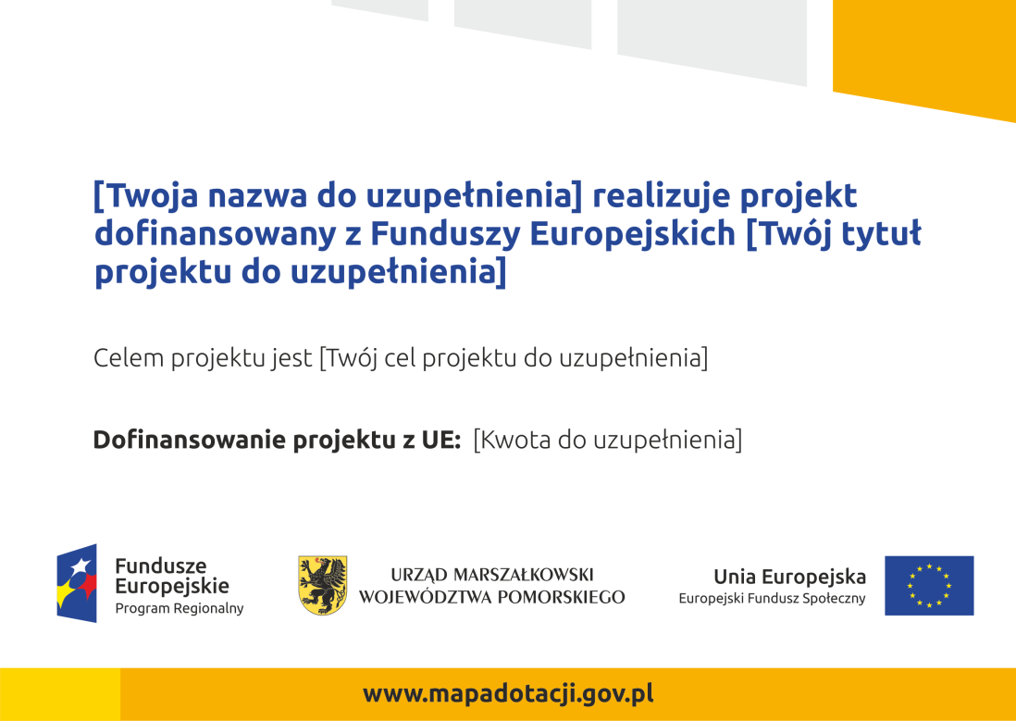

Na plakacie możesz umieścić także dodatkowe informacje o projekcie. Ważne jest, aby elementy, które muszą się znaleźć na plakacie, były nadal czytelne i wyraźnie widoczne.

Wzór tablicy znajdziesz w internecie na stronie: www.funduszeeuropejskie.gov.pl/promocja i na stronie programu: www.rpo.pomorskie.eu.

* 1. **Kiedy i na jak długo powinieneś umieścić plakat?**

Plakat musi być wyeksponowany w trakcie realizacji projektu. Powinieneś go umieścić w widocznym miejscu nie później niż miesiąc od uzyskania dofinansowania. Plakat możesz zdjąć po zakończeniu projektu.

* 1. **Gdzie powinieneś umieścić plakat?**

Plakat powinieneś umieścić w widocznym i dostępnym publicznie miejscu. Może być to np. wejście do budynku, w którym masz swoją siedzibę albo w recepcji. Musi być to przynajmniej jeden plakat.

Jeśli działania w ramach projektu realizujesz w kilku lokalizacjach, plakaty umieść w każdej z nich.

Jeśli natomiast w jednej lokalizacji dana instytucja, firma lub organizacja realizuje kilka projektów, może umieścić jeden plakat opisujący wszystkie te przedsięwzięcia.

Instytucje wdrażające instrumenty finansowe umieszczają plakaty w swoich siedzibach, punktach obsługi klienta, w których oferowane są produkty wspierane przez Fundusze Europejskie, podczas szkoleń i spotkań informacyjnych na tematy poświęcone wdrażanym instrumentom. Obowiązek umieszczania plakatów nie dotyczy miejsca realizacji projektu przez ostatecznych odbiorców (to znaczy podmiotów korzystających   
z instrumentów finansowych, np. uzyskujących pożyczki, poręczenia, gwarancje).

* 1. **Czy możesz zastosować inne formy oznaczenia miejsca realizacji projektu lub zakupionych środków trwałych?**

W uzasadnionych przypadkach możesz zwrócić się do instytucji przyznającej dofinansowanie z propozycją zastosowania innej formy, lokalizacji lub wielkości oznaczeń projektu. Jest to możliwe wyłącznie w przypadkach, kiedy ze względu na przepisy prawa nie można zastosować przewidzianych w *Załączniku* wymogów informowania o projekcie lub kiedy zastosowanie takich form wpływałoby negatywnie na realizację projektu lub jego rezultaty.

Po zapoznaniu się z Twoją propozycją instytucja przyznająca dofinansowanie może wyrazić zgodę na odstępstwa lub zmiany. Pamiętaj, że potrzebujesz pisemnej zgody. Musisz ją przechowywać na wypadek kontroli.

1. **Jakie informacje musisz umieścić na stronie internetowej?**

Jeśli jako beneficjent masz własną stronę internetową, to musisz umieścić na niej:

* znak **Unii Europejskiej**,
* znak **Funduszy Europejskich**,
* znak **Urzędu Marszałkowskiego Województwa Pomorskiego**,
* **krótki opis projektu**.

Dla stron www, z uwagi na ich charakter, przewidziano nieco inne zasady oznaczania niż dla pozostałych materiałów informacyjnych.

* 1. **W jakiej części serwisu musisz umieścić znaki i informacje o projekcie?**

Znaki i informacje o projekcie – jeśli struktura Twojego serwisu internetowego na to pozwala – możesz umieścić na głównej stronie lub istniejącej już podstronie. Możesz też utworzyć odrębną zakładkę/podstronę przeznaczoną specjalnie dla realizowanego projektu lub projektów. Ważne jest, aby użytkownikom łatwo było tam trafić.

* 1. **Jak właściwie oznaczyć stronę internetową?**

**Uwaga! Komisja Europejska wymaga, aby flaga UE z napisem Unia Europejska była widoczna w momencie wejścia użytkownika na stronę internetową, to znaczy bez konieczności przewijania strony w dół.**

Dlatego, aby właściwie oznaczyć swoją stronę internetową, powinieneś zastosować jedno z dwóch rozwiązań:

**Rozwiązanie nr 1**

Rozwiązanie pierwsze polega na tym, aby **w widocznym miejscu** umieścić zestawienie złożone ze znaku Funduszy Europejskich z nazwą programu oraz znaku Unii Europejskiejz nazwą funduszu, a także znaku   
Urzędu Marszałkowskiego Województwa Pomorskiego. Umieszczenie   
w widocznym miejscu oznacza, że w momencie wejścia na stronę internetową użytkownik nie musi przewijać strony, aby zobaczyć zestawienie znaków.

Możesz uzupełnić zestawienie znaków swoim logo.

Przykładowe zestawienia znaków na stronach www

: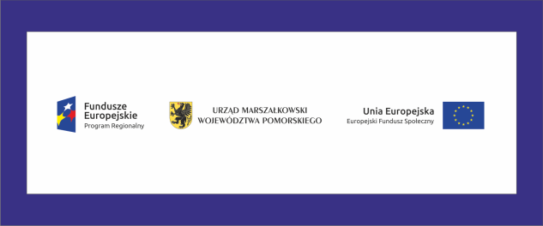

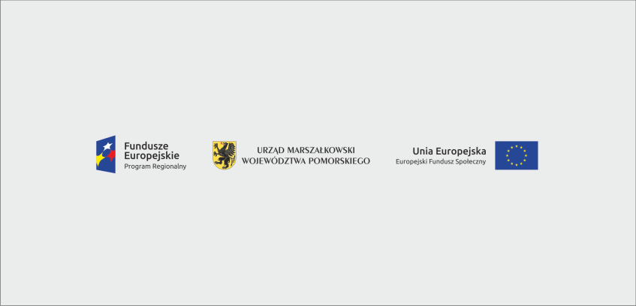

Jeśli jednak nie masz możliwości, aby na swojej stronie umieścić zestawienie znaków FE i UE w widocznym miejscu – zastosuj rozwiązanie nr 2.

**Rozwiązanie nr 2**

Rozwiązanie drugie polega na tym, aby **w widocznym miejscu** umieścić flagę UE tylko z napisem Unia Europejska według jednego z następujących wzorów:

|  |  |
| --- | --- |
| zal_1a_31[1] | zal_1a_8[1] |
| zal_1a_9[1] | zal_1a_10[1] |

**Dodatkowo na stronie (niekoniecznie w miejscu widocznym w momencie wejścia) umieszczasz zestaw znaków Fundusze Europejskie i Unia Europejska oraz Urzędu Marszałkowskiego Województwa Pomorskiego.**

W przypadku tego rozwiązania flaga Unii Europejskiej pojawi się dwa razy na danej stronie internetowej.

* 1. **Jakie informacje powinieneś przedstawić w opisie projektu na stronie internetowej?**

Informacja na Twojej stronie internetowej musi zawierać krótki opis projektu, w tym:

* cele projektu,
* planowane efekty,
* wartość projektu,
* wkład Funduszy Europejskich.

Powyżej podaliśmy minimalny zakres informacji, obowiązkowy dla każdego projektu. Dodatkowo rekomendujemy zamieszczanie zdjęć, grafik, materiałów audiowizualnych oraz harmonogramu projektu prezentującego jego główne etapy i postęp prac.

1. **Jak możesz informować uczestników i odbiorców ostatecznych projektu?**

Jako beneficjent jesteś zobowiązany, aby przekazywać informację, że Twój projekt uzyskał dofinansowanie   
z Unii Europejskiej z konkretnego funduszu osobom i podmiotom uczestniczącym w projekcie. Instytucje wdrażające instrumenty finansowe mają z kolei obowiązek informowania odbiorców ostatecznych (np. pożyczkobiorców), że pozadotacyjna pomoc jest możliwa dzięki unijnemu dofinansowaniu.

Obowiązek ten wypełnisz, jeśli zgodnie z zasadami przedstawionymi w punkcie 2., oznakujesz konferencje, warsztaty, szkolenia, wystawy, targi lub inne formy realizacji Twojego projektu. Oznakowanie może mieć formę plansz informacyjnych, plakatów, stojaków etc.

Dodatkowo możesz przekazywać informację osobom uczestniczącym w projekcie oraz odbiorcom ostatecznym w innej formie, np. powiadamiając ich o tym fakcie w trakcie konferencji, szkolenia lub prezentacji oferty.

Pamiętaj, że jeśli realizujesz projekt polegający na pomocy innym podmiotom lub instytucjom, osobami uczestniczącymi w projekcie mogą być np. nauczyciele i uczniowie dofinansowanej szkoły albo pracownicy firmy, których miejsca pracy zostały doposażone. Osoby te powinny mieć świadomość, że korzystają z projektów współfinansowanych przez Unię Europejską. Dlatego zadbaj, aby taka informacja do nich dotarła.

1. **Co musisz wziąć pod uwagę, umieszczając znak Funduszy Europejskich, znak Unii Europejskiej oraz znak Urzędu Marszałkowskiego Województwa Pomorskiego?**
   1. **Widoczność znaków**

Znak Funduszy Europejskich oraz znak Unii Europejskiej i Urzędu Marszałkowskiego WojewództwaPomorskiego muszą być zawsze umieszczone w widocznym miejscu. Pamiętaj, aby ich **umiejscowienie oraz** **wielkość były odpowiednie do rodzaju i skali materiału, przedmiotu lub dokumentu**. Dla spełnienia tego warunku wystarczy, jeśli tylko jedna, np. pierwsza strona lub ostatnia dokumentu, zostanie oznaczona ciągiem znaków.

Zwróć szczególną uwagę, aby znaki i napisy były czytelne dla odbiorcy i wyraźnie widoczne.

* 1. **Kolejność znaków**

Znak Funduszy Europejskich umieszczasz zawsze z lewej strony, natomiast znak Unii Europejskiej z prawej. Znak Urzędu Marszałkowskiego Województwa Pomorskiego umieszczasz pomiędzy znakiem FE a znakiem UE.

Gdy nie jest możliwe umiejscowienie znaków w poziomie, możesz zastosować układ pionowy. W tym ustawieniu znak Funduszy Europejskich z nazwą programu znajduje się na górze, a znak Unii Europejskiej na dole. Znak Urzędu Marszałkowskiego Województwa Pomorskiego umieszczasz pomiędzy znakiem FE a znakiem UE.

Przykładowy układ pionowy:

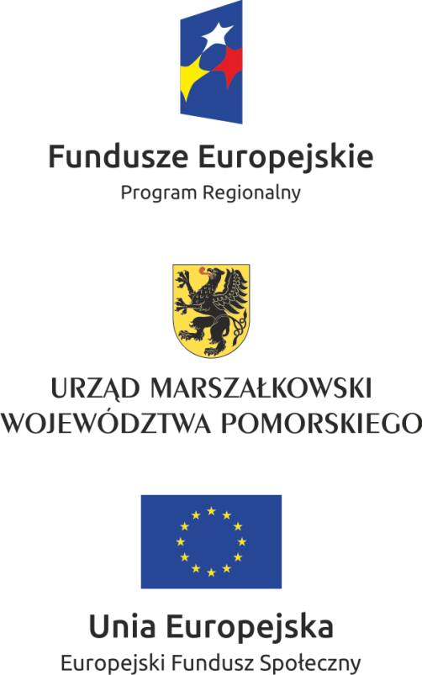

Zestawienia znaków znajdziesz na stronie internetowej [www.rpo.pomorskie.eu](http://www.rpo.pomorskie.eu) .

* 1. **Liczba znaków**

Liczba znaków w zestawieniu – to znaczy w jednej linii – nie może przekraczać **czterech**,łącznie ze znakami FE oraz UE, a w przypadku Regionalnego Programu Operacyjnego Województwa Pomorskiego na lata 2014-2020 również znakiem Urzędu Marszałkowskiego Województwa Pomorskiego.

Jakie znaki mogą się znaleźć w zestawieniu? (poza znakami FE i UE oraz znakiem Urzędu Marszałkowskiego Województwa Pomorskiego). W zestawieniu znaków na materiałach informacyjnych i promocyjnych (z wyjątkiem tablic informacyjnych i pamiątkowych) oraz na dokumentach możesz umieścić swoje logo jako beneficjenta. Możesz umieścić logo partnera projektu, logo projektu, czy logo instytucji pośredniczącej lub wdrażającej. Nie możesz umieszczać natomiast znaków wykonawców, którzy realizują działania w ramach projektu, ale którzy nie są beneficjentami.

Inne znaki, jeśli są Ci potrzebne, możesz umieścić poza zestawieniem (linią znaków FE-UE).

**Uwaga! Jeśli w zestawieniu lub na materiale występują inne znaki (logo), to nie mogą być one większe (mierzone wysokością lub szerokością) od flagi Unii Europejskiej.**

* 1. **W jakich wersjach kolorystycznych można stosować znaki Fundusze Europejskie i Unia Europejska?**

Znaki FE i UE powinny w miarę możliwości występować w kolorze.

Wersję jednobarwną wolno stosować w uzasadnionych przypadkach, np. braku możliwości wykorzystania wersji kolorowej ze względów technicznych (tłoczenie, grawerunek itp.).

Szczególnym przypadkiem, pozwalającym na zastosowanie wersji achromatycznej (czarno-białej), jest druk dokumentów (w tym pism, materiałów szkoleniowych itp.), które nie zawierają innych kolorów poza czernią.

Przykładowe zestawienie znaków w wersji czarno-białej:



Wszystkie dopuszczone achromatyczne i monochromatyczne warianty znaków, gotowe wzory – zestawienia logotypów, oraz zasady stosowania znaku Urzędu Marszałkowskiego Województwa Pomorskiego znajdziesz na stronie internetowej [www.rpo.pomorskie.eu](http://www.rpo.pomorskie.eu) .

* 1. **Czy możesz stosować znaki Fundusze Europejskie i Unia Europejska na kolorowym tle?**

Najlepiej żebyś używał znaków pełnokolorowych na białym tle, co zapewnia jego największą widoczność. Jeśli znak Funduszy Europejskich występuje na tle barwnym, powinieneś zachować odpowiedni kontrast, który zagwarantuje odpowiednią czytelność znaku. Kolory tła powinny być pastelowe i nie powinny przekraczać 25% nasycenia.

Możesz też zastosować znak FE na tłach wielokolorowych, takich jak zdjęcia lub wzorzyste podłoża, po wcześniejszym zastosowaniu rozjaśnienia tła.

W przypadku znaku Unii Europejskiej, jeśli nie masz innego wyboru niż użycie kolorowego tła, powinieneś umieścić wokół flagi białą obwódkę o szerokości równej 1/25 wysokości tego prostokąta.

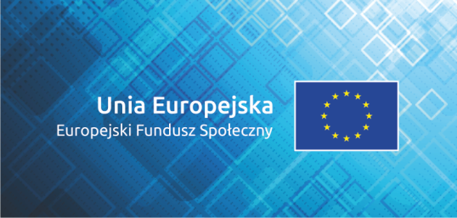

Jeśli w zestawieniu występują inne znaki, pamiętaj, aby sprawdzić, czy mogą one występować na kolorowych tłach. W przypadku znaku Urzędu Marszałkowskiego Województwa Pomorskiego taką informację znajdziesz na stronie internetowej [www.rpo.pomorskie.eu](http://www.rpo.pomorskie.eu) .

1. **Jak powinieneś oznaczać przedsięwzięcia dofinansowane z wielu programów lub funduszy?**

W przypadku gdy działanie informacyjne lub promocyjne, dokument albo inny materiał dotyczą:

* projektów realizowanych w ramach kilku programów – nie musisz w znaku wymieniać nazw tych wszystkich programów. Wystarczy, że zastosujesz wspólny znak **Fundusze Europejskie**:

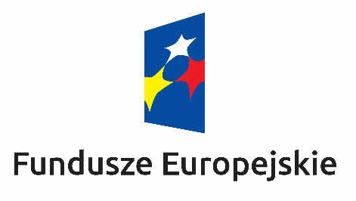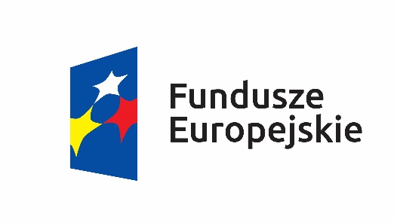

* projektów dofinansowanych z więcej niż jednego funduszu polityki spójności – zastosuj odniesienie słowne do **Unii Europejskiej** oraz – zamiast nazw wszystkich tych funduszy – jedną wspólną nazwę **Europejskie Fundusze Strukturalne i Inwestycyjne**:

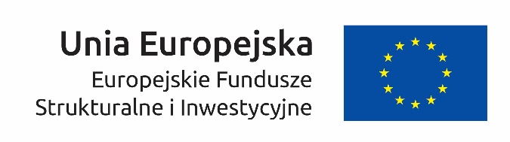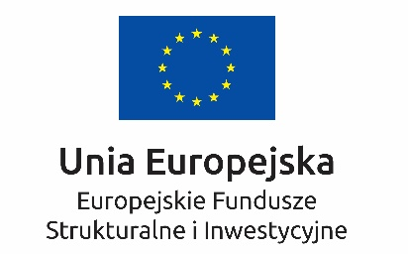

1. **W jaki sposób możesz oznaczyć małe przedmioty promocyjne?**

Jeśli przedmiot jest mały (np. długopis, ołówek, pendrive) i nazwa funduszu oraz nazwa programu nie będą czytelne, umieść znak Funduszy Europejskich z napisem Fundusze Europejskie (bez nazwy programu) oraz znak UE tylko z napisem Unia Europejska. Zawsze stosuje się pełny zapis nazwy „Unia Europejska” i „Fundusze Europejskie”.

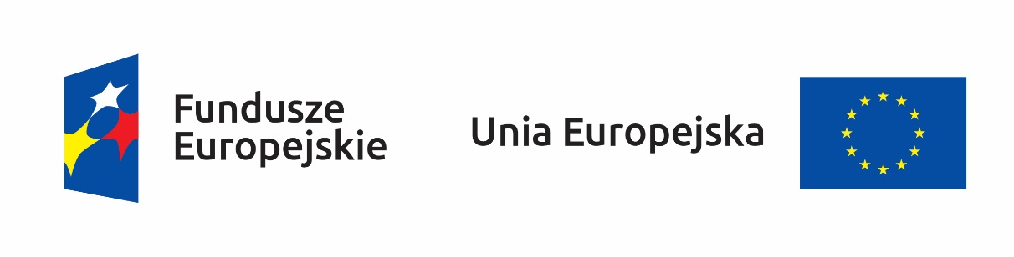

W takich przypadkach nie musisz stosować słownego odniesienia do odpowiedniego funduszu/funduszy lub odniesienia do Europejskich Funduszy Strukturalnych i Inwestycyjnych. Na małych przedmiotach promocyjnych stosowanie znaku Urzędu Marszałkowskiego Województwa Pomorskiego nie jest obowiązkowe.

Jednocześnie musisz każdorazowo rozważyć, czy małe przedmioty itp. są na pewno skutecznym i niezbędnym narzędziem promocji dla Twojego projektu.

* 1. **Czy możesz oznaczać przedmioty promocyjne w sposób nierzucający się w oczy?**

Zestawienia znaków z właściwymi napisami muszą być widoczne. Nie mogą być umieszczane np. na wewnętrznej, niewidocznej stronie przedmiotów. Jeśli przedmiot jest tak mały, że nie można na nim zastosować czytelnych znaków FE i UE, nie możesz go używać do celów promocyjnych. Celem przedmiotu promocyjnego jest bowiem informowanie o dofinansowaniu projektu ze środków UE i realizowanego programu.